Traccia

Una compagnia di broker marittimi necessita di un Software per gestire gli spostamenti dei container che prendono in carico.

I broker sono caratterizzati dai propri dati anagrafici e da una matricola e sono responsabili di una o più navi. Il cliente chiede uno storico di tutti i broker che hanno amministrato una nave.

Ogni nave possiede un numero IMO che le identifica univocamente, il numero massimo di container che la nave può caricare e altre informazioni come, larghezza, lunghezza, pescaggio e anno di costruzione.

Le navi compiono viaggi che vengono distinti dalla data di inizio e dal numero IMO della nave, ogni viaggio ha una destinazione (porto di arrivo), un porto di partenza ed eventualmente degli scali in porti intermedi.

I container hanno un BIC che li identifica a livello mondiale e una categoria che ne definisce la grandezza e/o le caratteristiche e possono essere caricati a bordo delle imbarcazioni.

Si tenga conto che non è possibile caricare la nave oltre il limite massimo di container definito dalle autorità che varia da imbarcazione a imbarcazione. Bisogna conoscere in qualsiasi momento il numero dei container presenti a bordo di ogni nave.

Di ogni container si vuole tener traccia del/i proprietario/i in particolare si devono conservare i dati anagrafici. Infine, i container hanno un porto di partenza e uno di arrivo, nel caso del porto di partenza si deve memorizzare la data in cui la merce lascia il porto; da tener presente che i porti sono caratterizzati da un LOCODE univoco formato da 5 lettere, le prime due indicano la nazione e le altre tre il porto, e da un nome.

Operazioni richieste

1) Inserimento Viaggio 4 volte al giorno.

2) Inserimento Container 30 volte al mese.

3) Giornalmente conoscere quanti container effettivi sono caricati sulla flotta.

Schema E-R

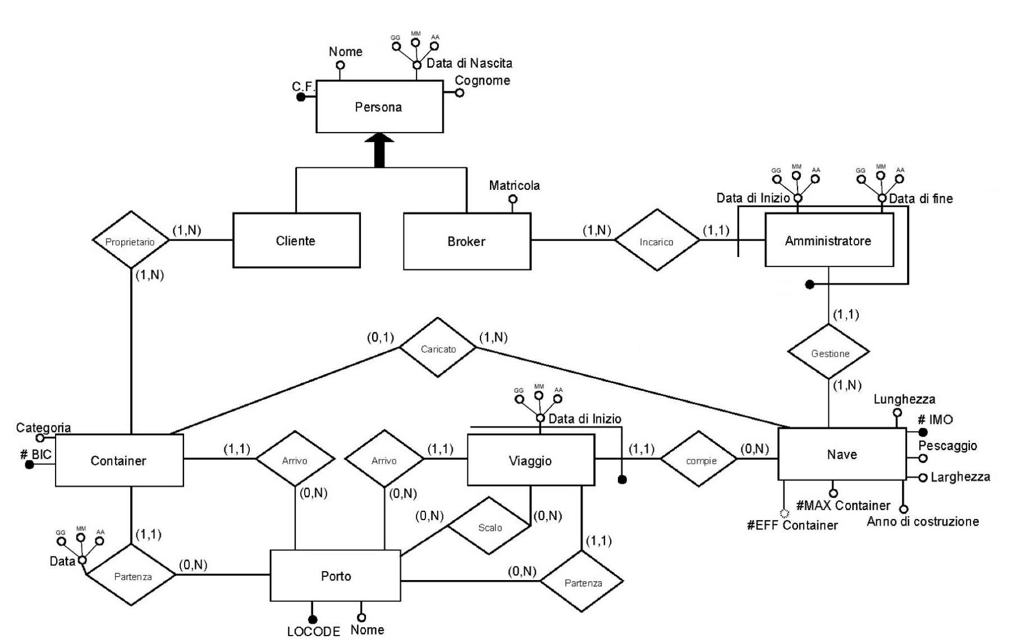

Regole di vincolo

1) La cardinalità massima della relazione Caricato da Nave verso Container può assumere al massimo il valore presente all’interno dell’attributo #MAX Container della nave a cui si riferisce.

Regole di derivazione

1)L'attributo "#EFF Container" dell'entità Nave viene incrementato ogni volta si crea una relazione Caricato tra l'entità Container e l'entità Nave a cui si riferisce l’attributo e viene decrementato ogni volta che si elimina una relazione Caricato tra l'entità Container e l'entità Nave a cui si riferisce l’attributo.

|  |  |  |
| --- | --- | --- |
| Operazione | Tipo | Frequenza |
| Op. 1 | I | 4g = 124m |
| Op. 2 | I | 30m |
| Op. 3 | B | 1g = 31m |

Tabella dei Volumi Tabella delle Operazioni

|  |  |  |
| --- | --- | --- |
| Nome | Tipo | Volume |
| Persona | E | 45 000 |
| Cliente | E | 45 000 |
| Broker | E | 45 000 |
| Amministratore | E | 2 000 |
| Nave | E | 100 |
| Viaggio | E | 100 000 |
| Porto | E | 10 000 |
| Container | E | 100 000 |
| Proprietario | R | 4 500 000 000 |
| Incarico | R | 2 000 |
| Gestione | R | 2 000 |
| Compie | R | 100 000 |
| Caricato | R | 100 000 |
| Scalo | R | 1 000 000 000 |
| Arrivo | R | 100 000 |
| Partenza | R | 100 000 |
| Arrivo | R | 100 000 |
| Partenza | R | 100 000 |

Op. 1

Tavola degli accessi con ridondanza Tavola degli accessi senza ridondanza

|  |  |  |  |
| --- | --- | --- | --- |
| Nome | Costrutto | Accessi | Tipo |
| Viaggio | E | 1 | S |
| Arrivo | R | 1 | S |
| Partenza | R | 1 | S |
| Compie | R | 1 | S |

|  |  |  |  |
| --- | --- | --- | --- |
| Nome | Costrutto | Accessi | Tipo |
| Viaggio | E | 1 | S |
| Arrivo | R | 1 | S |
| Partenza | R | 1 | S |
| Compie | R | 1 | S |

TOT = 4S = 8L x 124m = 992 L/m TOT = 4S = 8L x 124m = 992 L/m

Op. 2

Tavola degli accessi con ridondanza Tavola degli accessi senza ridondanza

|  |  |  |  |
| --- | --- | --- | --- |
| Nome | Costrutto | Accessi | Tipo |
| Arrivo | R | 1 | S |
| Partenza | R | 1 | S |
| Proprietario | R | 1 | S |

|  |  |  |  |
| --- | --- | --- | --- |
| Nome | Costrutto | Accessi | Tipo |
| Arrivo | R | 1 | S |
| Partenza | R | 1 | S |
| Proprietario | R | 1 | S |

TOT = 4S = 8L x 30m = 240 L/m TOT = 4S = 8L x 30m = 240 L/m

Op. 3

Con ridondanza Senza ridondanza

|  |  |  |  |
| --- | --- | --- | --- |
| Nome | Costrutto | Accessi | Tipo |
| Nave | E | 1 | L |

|  |  |  |  |
| --- | --- | --- | --- |
| Nome | Costrutto | Accessi | Tipo |
| Nave | E | 1 | L |
| Caricato | R | 1 | L |

TOT = 1L x 31m x 100 = 3 100 L/m TOT = 2L x 31m x 100 x 1000 = 6 200 000 L/m

Dati i seguenti risultati si è deciso di mantenere il dato ridondante "#EFF Container" dell'entità Nave.

Schema Ristrutturato:

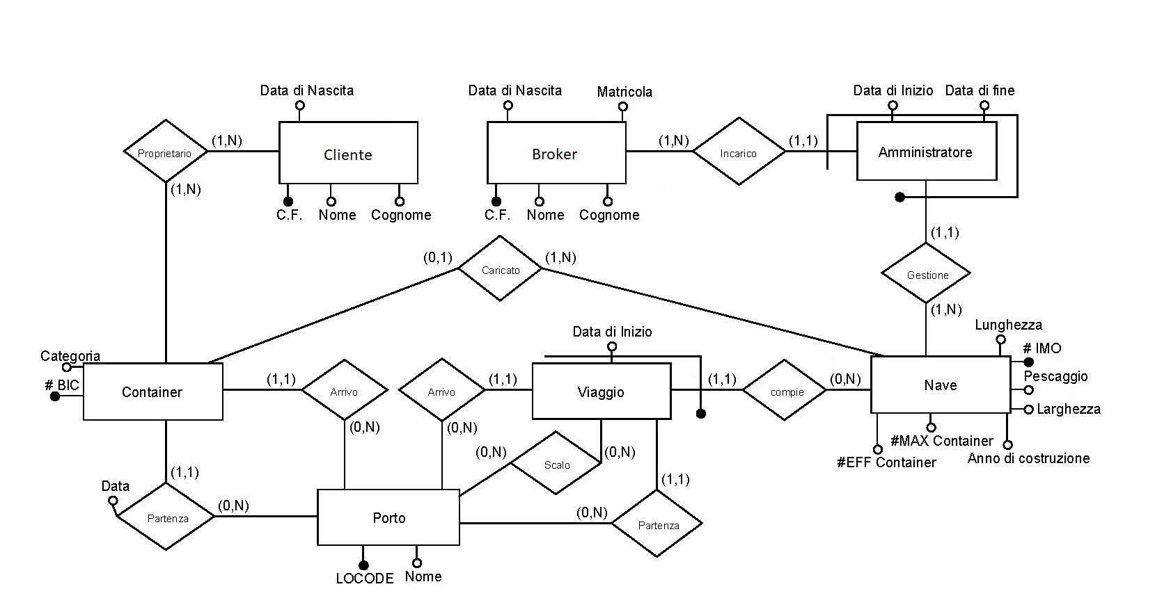

Schema logico:

Broker (C.F., Nome, Cognome, Data di Nascita, Matricola)

Cliente (C.F., Nome, Cognome, Data di Nascita)

Amministratore (Data di Inizio, Data di Fine, C.F., #IMO)

Nave (#IMO, #EFF Container, #MAX Container, Lunghezza, Larghezza, Pescaggio, Anno Costruzione)

Viaggio (Data di Inizio, #IMO, LOCODE Partenza, LOCODE Arrivo)

Porto (LOCODE, Nome)

Proprietario (#BIC, C.F.)

Container (#BIC, Categoria, #IMO*, LOCODE Partenza, Data di Partenza, LOCODE Arrivo)

Scalo (LOCODE, Data Di Inizio, #IMO)

Amministratore (C.F.)  V.I.R. Broker (C.F.)

Amministratore (#IMO) V.I.R. Nave (#IMO)

Viaggio (#IMO) V.I.R. Nave (#IMO)

Viaggio (LOCODE Partenza) V.I.R. Porto (LOCODE)

Viaggio (LOCODE Arrivo) V.I.R. Porto (LOCODE)

Proprietario (C.F.) V.I.R. Cliente (C.F.)

Proprietario (#BIC) V.I.R. Container (#BIC)

Container (#IMO) V.I.R. Nave (#IMO)

Container (LOCODE Partenza) V.I.R. Porto (LOCODE)

Container (LOCODE Arrivo) V.I.R. Porto (LOCODE)

Scalo (LOCODE) V.I.R. Porto (LOCODE)

Scalo (Data Di Inizio, #IMO) V.I.R. Viaggio (Data Di Inizio, #IMO)

Query richieste:

1) Trovare per tutti i container sprovvisti di viaggio una nave su cui poterli caricare. Si tenga in considerazione il fattore tempo.

2) Visualizzare tutte le navi che hanno avuto almeno 2 amministratori.

3) Determinare la nave con il minor numero di viaggi.

4) Trovare le navi che sono partite dal porto “x e non fanno scalo nel porto “y”.

5) Visualizzare i broker che hanno amministrato tutte le navi.